Типы огнетушителей и их применение

  - Углекислотные огнетушители
  - Пенные огнетушители
  - Порошковые огнетушители
  - Самосрабатывающие
  - Аэрозольные генераторы
  - Правила работы с огнетушителями
  - Нормы первичных средств пожаротушения

ОГНЕТУШИТЕЛИ

Огнетушители – устройства для гашения пожаров огнегасящим веществом, которое он выпускает после приведения его в действие, используется для ликвидации небольших пожаров. Как огнетушащие вещества в них используют химическую или воздухомеханическую пену , диоксид углерода (жидком состоянии), аэрозоли и порошки в состав которых входит бром. Подразделяются:
по подвижности:
− ручные до 10 литров
− передвижные
− стационарные
по огнетушащему составу:
− жидкостные; (заряд состоит из воды или воды с добавками)
− углекислотные; (СО2)
− химпенные (водные растворы кислот и щелочей)
− воздушно-пенные;
− хладоновые; (хладоны 114В2 и 13В1)
− порошковые; (ПС, ПСБ-3, ПФ, П-1А, СИ-2)
− комбинированные

Огнетушители маркируются буквами (вид огнетушителя по разряду) и цифровой (объем).

Знакомство с огнетушителями целесообразно совместить с рассмотрением наиболее распространенных огнетушащих веществ, используемых в качестве заряда огнетушителей. В качестве последних могут использоваться:
- вода и водные растворы с добавками;
- рабочий раствор пенообразователя (пенообразующего концентрата);
- порошковый состав (порошок);
- аэрозольные составы;
- газовые составы: двуокись углерода; хладоны.

Вода — традиционно наиболее распространенное огнетушащее вещество для борьбы с загораниями и пожарами, что обусловлено ее доступностью, низкой стоимостью, высокой теплоемкостью. Однако вода чаще применяется с различными добавками, которые придают ей ценные эксплуатационные свойства: смачиваемость, низкий коэффициент поверхностного натяжения (скользкая вода) и др.
Другим эффективным огнетушащим веществом является пена. Она успешно применяется для ликвидации загораний и пожаров, так как обладает изолирующим и охлаждающим действием.
Пены, применяемые для целей тушения, должны также обладать высокой структурно-механической стойкостью, обеспечивающей формирование и сохранение слоя пены на поверхности горящей поверхности. Поэтому помимо поверхностно-активных веществ в рецептуру пенообразователя вводят стабилизаторы.
Различают химическую и воздушно-механическую пены.
Химическая пена получается от взаимодействия кислотной и щелочной частей заряда огнетушителя химического пенного (ОХП). Так как химическая пена обладает весьма существенными недостатками, ОХП уходят в историю, и их место занимают огнетушители воздушно-пенные (ОВП).
Воздушно-механическая пена получается в результате взаимодействия (смешения) распыленной струи водного раствора пенообразователя с потоком воздуха или другого газа в насадке-генераторе пены.
Еще одним огнетушащим средством, которое находит все более широкое применение за счет своей универсальности, являются огнетушащие порошковые составы, представляющие собой мелкодисперсные минеральные соли, которые обработаны специальными добавками для придания им текучести и снижения способности к смачиванию и поглощению воды.
Порошковые составы подразделяют на порошки общего назначения (для тушения загораний твердых углеродсодержащих и жидких горючих веществ, горючих газов и электрооборудования под напряжением до 1000 В) и порошки специального назначения (для тушения металлов, металлоорганических соединений, гидридов металлов или других веществ, обладающих уникальными свойствами).
В последнее время находят все более широкое применение аэрозольные огнету-шащие составы. Для их получения используют специальные аэрозолеобразующие твердотопливные или пиротехнические композиции, способные гореть без доступа воздуха. Аэрозольные огнетушащие составы образуются из таких композиций непосредственно в момент их попадания в зону горения. Высокая огнетушащая способность аэрозольных составов (при объемном способе тушения) обусловлена длительностью нахождения аэрозольного облака над очагом горения и стабильностью его огнетушащей концентрации, при высокой проникающей способности.
Наиболее «чистыми» огнетушащими веществами являются газовые составы. В качестве заряда газовых огнетушителей используют двуокись углерода и хладоны.
Двуокись углерода (СО2) при температуре 20 "С и давлении 760 мм ртутного столба представляет собой бесцветный газ в 1,5 раза тяжелее воздуха. Являясь инертным газом, двуокись углерода при введении в зону горения в количестве порядка 30 % (об.) и снижении содержания кислорода до 12—15 % (об.) гасит пламя, а при снижении , концентрации кислорода в воздухе до 8 % (об.) прекращает тление. При переходе жидкой двуокиси углерода (которая именно в таком виде находится в огнетушителе) в газ ее объем увеличивается в 400—500 раз, этот процесс идет с большим поглощением тепла. Углекислота применяется или в газообразном виде, или в снегообразном состоянии. Она не причиняет порчи объекту тушения; обладает хорошими диэлектрическими свойствами.
Наибольший эффект достигается при тушении двуокисью углерода пожаров в замкнутых объемах.
Из недостатков, которые имеет двуокись углерода, можно отметить: охлаждение металлических деталей огнетушителя и раструба до минус 60°С; на пластмассовом раструбе образуется заряд статического электричества (до нескольких тысяч вольт); снижение содержания кислорода в атмосфере помещений.
Среди хладонов (галогенсодержащих углеводородов) до недавнего времени для тушения загораний применялись хладон 114В2 (зарубежная марка — галон 2402), хладон 12В1 (галон 1211) и хладон 13В1 (галон 1301).
Принцип огнетушащего действия хладонов основан на снижении объемного содержания кислорода в газовой среде. Хладоны эффективны при тушении почти всех горючих веществ. Однако они имеют достаточно выраженное наркотическое действие и отрицательно воздействуют на окружающую среду. Пары бромхлорсодержащих хладонов, поднимаясь на большую высоту, взаимодействуют с озоном и снижают его концентрацию в атмосфере, нарушая ее защитные свойства. Поэтому Монреальским протоколом и другими международными соглашениями государствам было рекомендовано серьезно сократить производство хладонов, а в дальнейшем намечено производство и применение хладонов запретить.
Взамен указанных выше хладонов в последнее время были разработаны рецептуры озонобезопасных хладонов.
Новые марки хладонов в основном применяют для оснащения стационарных автоматических установок пожаротушения, а поскольку эти марки уступают по огнетушащей способности прежним хладонам, они не нашли применения в качестве заряда для огнетушителей.
Появившиеся в последнее время в продаже разного рода импортные «пшикалки» не могут всерьез рассматриваться в качестве средства тушения пожара. Некоторые из огнетушителей содержат горючие и достаточно токсичные галогенсодержащие соединения.

Классификация огнетушителей
Огнетушители по ряду характерных признаков принято классифицировать на виды.
Так, в зависимости от массы и способа доставки к месту загорания огнетушители делятся на следующие виды:
- переносные (массой до 20 кг включительно);
- передвижные (массой более 20 кг), которые могут иметь одну или несколько емкостей с огнетушащим веществом, смонтированных на тележке. Переносные огнетушители могут быть:
- ручными (при использовании находятся в руках оператора);
- ранцевыми (при использовании находятся за спиной оператора);
- забрасываемыми (при использовании забрасываются оператором в зону горения), Ранцевые огнетушители в основном применяются для тушения лесных пожаров или пожаров специальных объектов (например, энергетических), а забрасываемые -для ликвидации загораний в помещениях на специальных объектах.
В зависимости от применяемого огнетушащего вещества огнетушители подразделяют на следующие виды:
а) водные (0В):
- с распыленной струёй — средний диаметр капель спектра распыления воды более 150 мкм (для ликвидации очагов загораний класса А);
- с тонкораспыленной струёй — средний диаметр капель спектра распыления воды 150 мкм и менее для ликвидации очагов загораний (для ликвидации очагов загораний классов А и В);
б) воздушно-эмульсионные (ОВЭ) с зарядом на основе фторсодержащего пенообразователя (для ликвидации очагов загораний классов А и В);
в) воздушно-пенные (ОВП), в том числе:
- с зарядом на основе углеводородного пенообразователя;
- с зарядом на основе фторсодержащего пенообразователя. Такие огнетушители в зависимости от кратности образуемой ими струи воздушно-механической пены подразделяют на следующие виды:
- огнетушители с насадком-генератором (стволом) пены низкой кратности -значение кратности пены от 5 до 20;
- огнетушители с насадком-генератором пены средней кратности — значение кратности пены свыше 20 и до 200 включительно;
г) порошковые (ОП):
- с зарядом огнетушащего порошка общего назначения, для ликвидации очагов загораний классов А, В, С, Е;
- с зарядом огнетушащего порошка, для ликвидации очагов загораний классов В, С, Е;
- с зарядом огнетушащего порошка специального назначения, для ликвидации очагов загораний класса D (иногда других классов);
д) газовые, в том числе:
- углекислотные (ОУ), с зарядом двуокиси углерода (СО2) сжиженной;
- хладоновые (ОХ);
е) комбинированные, с зарядами разных огнетушащих веществ (например, пенообразующий и порошковый состав), помещенных в двух емкостях.
Обозначение переносных огнетушителей с 1 июля 2002 года (в соответствии с требованиями ГОСТ Р 51057) осуществляется в зависимости от массы или объема (для жидкостных огнетушителей) заряженного в них огнетушащего вещества. Масса или объем огнетушащего вещества представлены соответственно в килограммах или в литрах и выражены целым числом.
В зависимости от вида заряженного огнетушащего вещества огнетушители подразделяют в соответствии с классами пожаров, для тушения которых они предназначены:
А — горение твердых веществ;
В - горение жидких веществ;
С - горение газообразных веществ;
D — горение металлов или металлоорганических веществ (огнетушители специального назначения);
Е — горение электрооборудования, находящегося под напряжением.
Также имеется классификация огнетушителей по ряду других параметров.
Кроме того, огнетушители подразделяются на перезаряжаемые (или восстанавливаемые) и на неперезаряжаемые (разового использования).
Примечание. В настоящее время огнетушители химические пенные (ОХП) сняты с производства.

Переносные углекислотные огнетушители предназначены для тушения загораний различных горючих веществ, горение которых не может происходить без доступа воздуха, на промышленных предприятиях, на транспортных
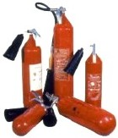
средствах, в электроустановках, находящихся под напряжением до 1000 В. Эксплуатируются при температуре −40 — +50 градусов Цельсия. Огнетушащее вещество: двуокись углерода.
Порошковые огнетушители
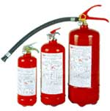
Заряжены огнетушащим порошком и закачены инертным газом (воздух, азот, углекислый газ) до давления 16 атм.
Предназначены для тушения пожаров класса А,В,С или ВС, в зависимости от типа применяемого порошка,
а также электроустановок, находящихся под напряжением до 1000В.
Снабжены запорными устройствами, обеспечивающими свободное открывание и закрывание простым движением руки.
Манометр, установленный на головке огнетушителя, показывает степень работоспособности огнетушителя, что является большим преимуществом перед огнетушителями со встроенным источником давления.
Способ вытеснения огнетушащего вещества - закачной.
Эксплуатируются при температуре -40 - +50°С.
Срок перезарядки - 5 лет.

Огнетушители порошковые с источником давления.
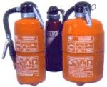
В отличие от закачных, они имеют встроенный баллончик или газогенератор, предназначенный для создания избыточного давления в корпусе огнетушителя.
Пенные огнетушители используются при тушении пожаров класса А и В (дерево, бумага, краска и ГСМ). Применение для тушения электроустановок, находящихся под напряжением, не допускается. Эксплуатируются при температуре +5 — +50 градусов Цельсия.
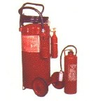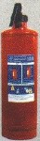
Огнетушащий состав - раствор пенообразователя (ОВП) или кислотно-щелочной заряд (ОХП).
Применение для тушения электроустановок, находящихся под напряжением, НЕ ДОПУСКАЕТСЯ.
Эксплуатируются при температуре +5 - +50°С.
Хим. заряд применяется в огнетушителях ОХП-10. В результате взаимодействия щелочной и кислотной частей зарядов образуется химическая пена, предназначенная для тушения пожаров класса А и В.
Щелочную часть заряда составляет смесь бикарбоната натрия и солодкового экстракта, а кислотная часть является серной кислотой. Хим. заряд выпускается в сухом виде, порошок серого (кислота) и земляного (щелочь) цветов.
Расфасован в полиэтиленовые пакеты, из расчета - один пакет на десять огнетушителей. Срок годности водного раствора заряда - один год.

Углекислотные огнетушители

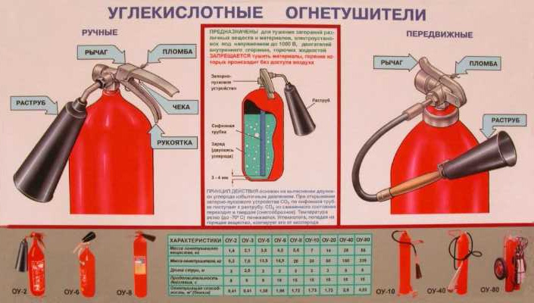

Приведение в действие углекислотного огнетушителя

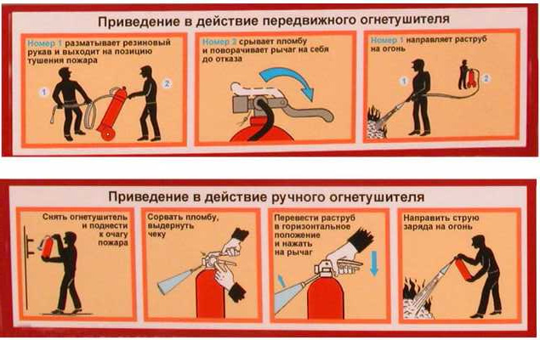

Пенные огнетушители

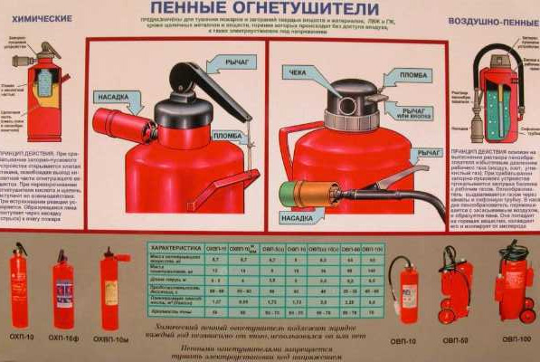

Приведение в действие пенного огнетушителя

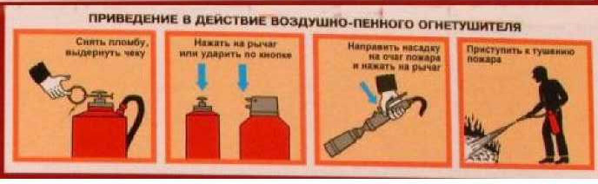

Порошковые огнетушители

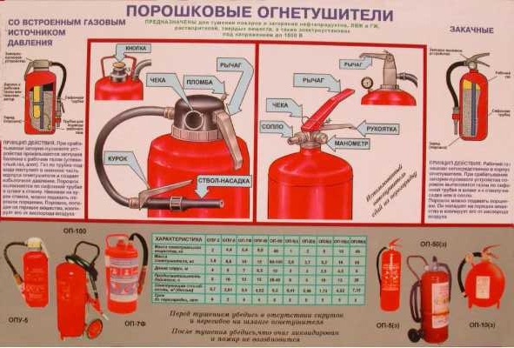

Приведение в действие порошкового огнетушителя

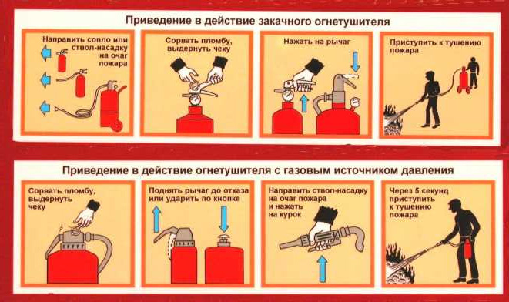

Огнетушитель порошковый самосрабатывающий (ОСП)

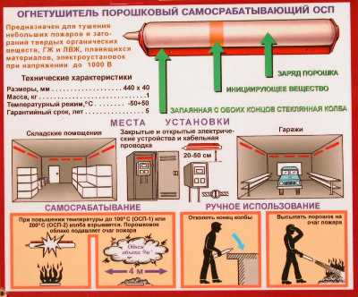

Аэрозольные генераторы «Пурга»

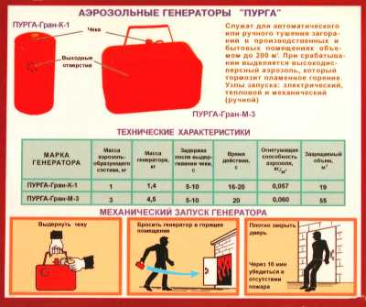

Правила работы с огнетушителями

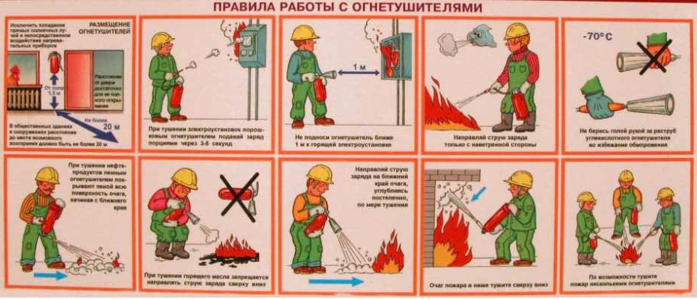

Правила работы с порошковыми огнетушителями

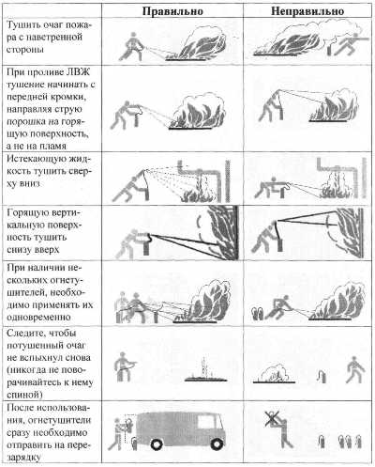

Пожарный щит

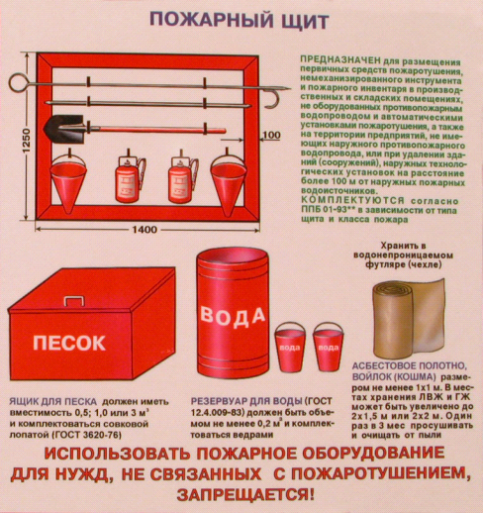

ПРИЛОЖЕНИЕ № 5

к Правилам противопожарного режима в Российской Федерации

Н О Р М Ы

оснащения зданий, сооружений, строений
и территорий пожарными щитами

Пожарный кран

